京都市産業技術研究所ユーザーズコミュニティ
創造フォーラム（令和６年11月５日）参加申込書

京都市産業技術研究所（担当：荒木）行
ＦＡＸ：０７５－３２６－６２００

貴社名：

↓御出席をされる項目に○をお付け下さい。
お名前 | 知恵創出  “目の輝き”企業認定授与式・認定事業発表会  14：00～  15：00 | 産技研UCユーザーセッション  15：15～  17：15  ※途中参加可能です | 交流会  17：45～  (会費 4,000円）

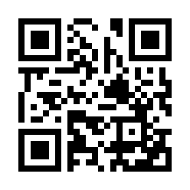
令和６年１０月２８日(月)までに、
WEB(https://form.run/@UCF2024-entry)
又はFAXにてお申込みください。

↑参加申込フォームはこちら

